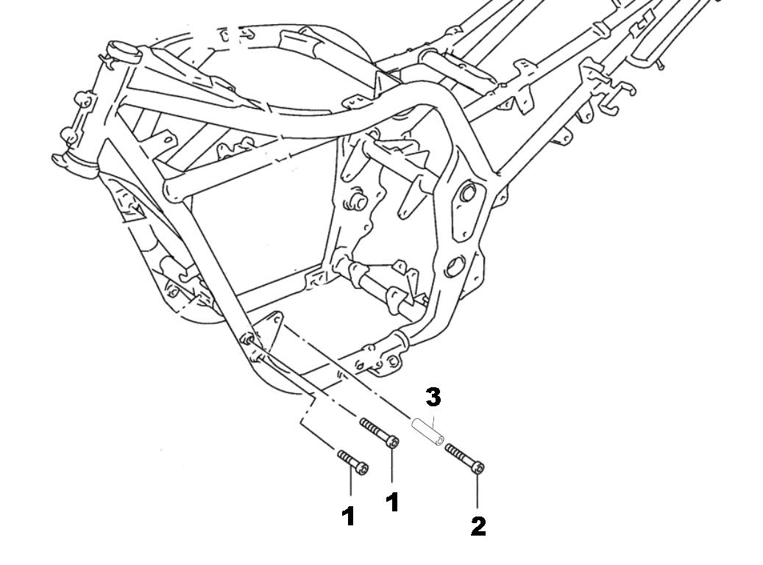


Марка мотоцикла: SUZUKI
Модель мотоцикла: GSF600/750/1200 Bandit
Артикул: 2050

Схема сборки
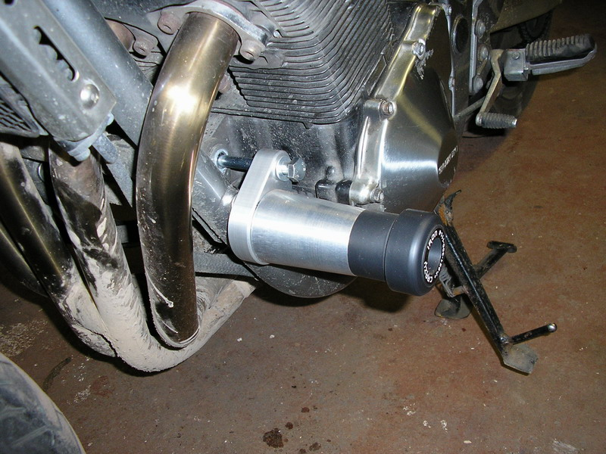
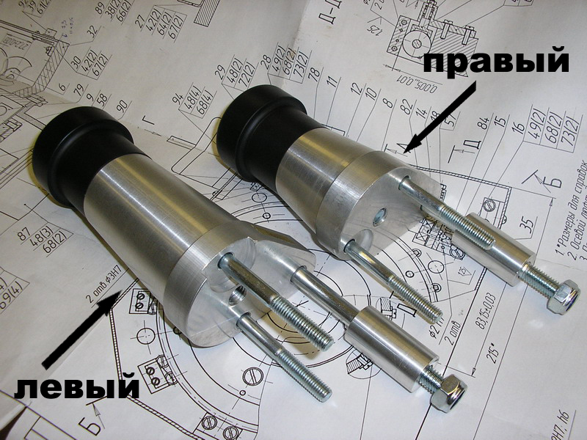

Комплектность:
- Болт М8х70 + шайба + гайка – 4шт
- Болт М10х120 + шайба + гайка – 2шт
- Втулка – 2шт (устанавливается между кронштейном и ухом крепления двигателя)
- Болт М12х120 + шайбы – 1шт (для крепления левый сменного наконечника к кронштейну)
- Болт М12х80 + шайбы – 1шт (для крепления правый сменного наконечника к кронштейну)
- Конусная шайба – 2шт
- Цилиндрическая проставка под сменный наконечник – 2шт
- Кронштейн – 2шт
- Сменный наконечник 55/12 -2шт

Уважаемые покупатели!
Для получения более подробной информации по всем вопросам, связанным с техническими консультациями по установке слайдеров и дуг, а также с гарантийными обязательствами относительно производимой нами продукции вне зависимости от места ее приобретения, обращайтесь, пожалуйста, напрямую в ближайшее представительство «Крэзи Айрон»:

-Санкт-Петербург
ООО «Крэзи Айрон»
Ул. Курская, д.27
+7(812) 740-73-51
+7(921) 942-32-31
orders@crazyiron.ru

-Краснодар
ООО «Крэзи Айрон Юг»
Ул. Зиповская, д. 27
+7 (861) 290 80 03
+7 (961) 512 87 67
ufo@crazyiron.ru

Справочная информация:
Общие моменты затяжки в H*м
Резьба | Состояние резьбы
Резьба | смазанная | не смазанная
Резьба | материал | материал
Резьба | 8.8 | 8.8
М6 | 10 | 11
М8 | 24 | 26
M10 | 48 | 53
М12 | 84 | 91
М12х1,5 | 86 | 94

Удачи на дорогах!
www.crazyiron.ru
© Crazy Iron

